GDJE VIDIŠ SLOVO N, n ? OBOJI.
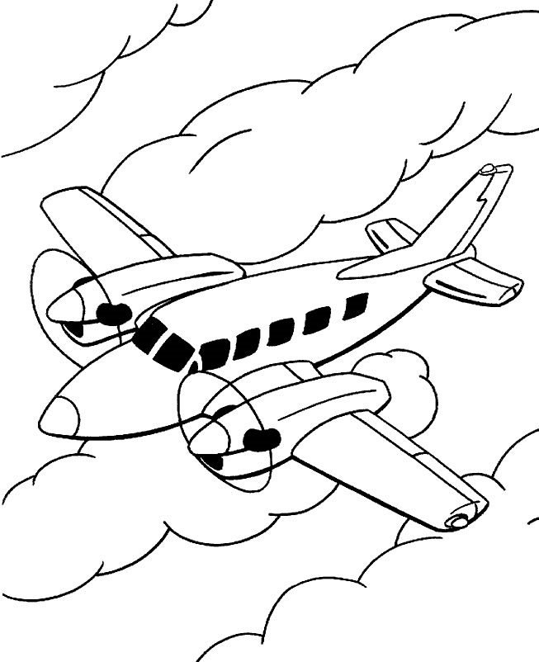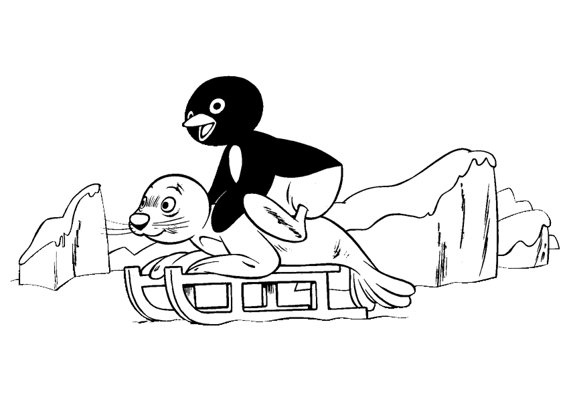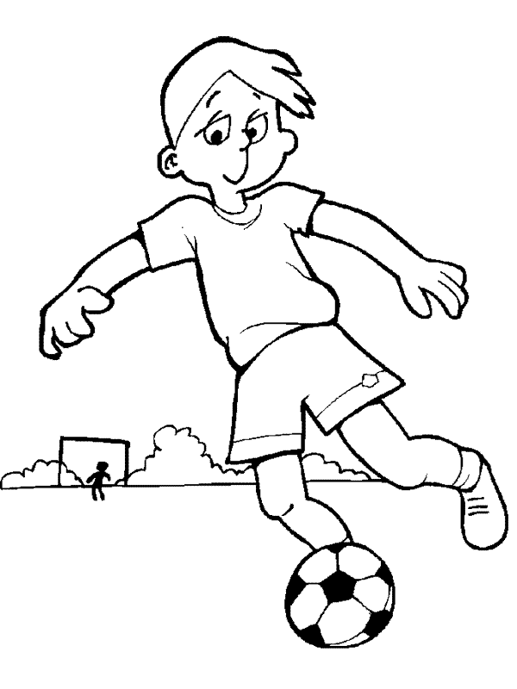
AVION pingvin NOGOMET
O O O O O O O O O

GDJE ČUJEŠ GLAS N? OBOJI.
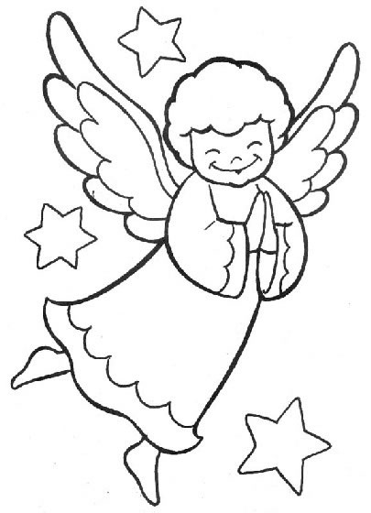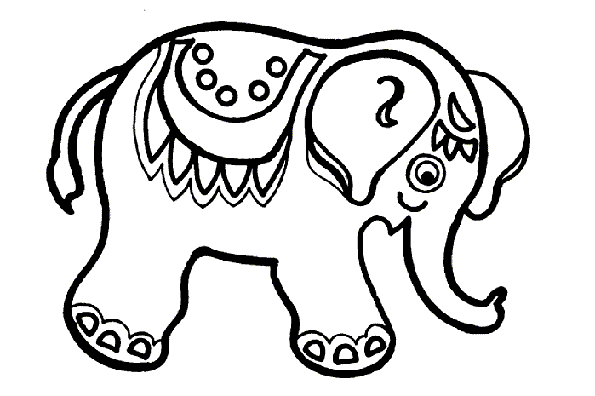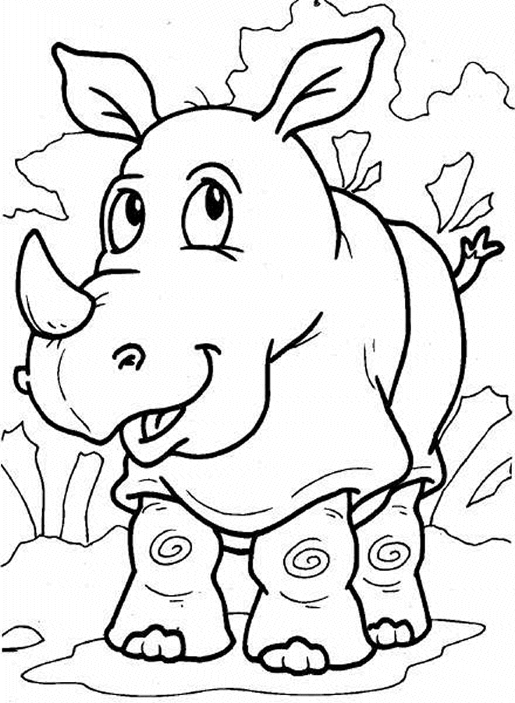
O O O O O O O O O

PREPIŠI U CRTOVLJE SLJEDEĆE RIJEČI.

ANA MIMI EMA

EVA IVO UNA

